前端全栈方向《程序逻辑与页面交互训练》任务
任务编号 | XZK_QDQZ-10505001
任务名称 | swiper之京东轮播
任务概述 | 如下图所示，本次训练目标是使用swiper插件的使用  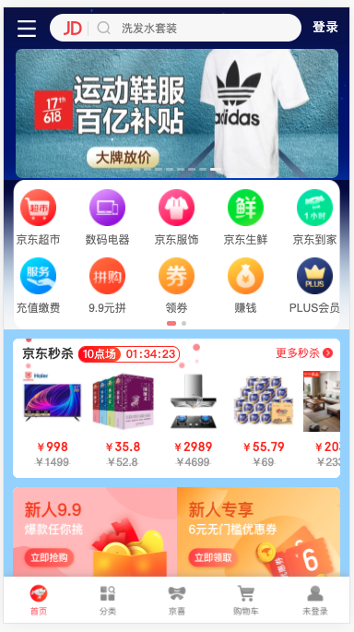
目标 | 掌握swiper的使用
任务过程描述 | - 完成移动端布局  - 添加swiper插件
可能遇到问题 | 1. swiper的使用
所涉及知识点 | 1. 移动端布局和swiper插件的使用
素材线索 | - 视频：swiper视频。  参考地址:https://m.jd.com/
完成周期 | 4小时
验收标准 | - 按任务描述中的问题作答，测试完成后将代码文件放到一个文件夹中压缩后上传提交。  - 带班师父会按任务概述中的要求进行验收。
任务定稿日期 | 2020/6/5
任务修订记录 | 创建人：孙鹏； 修订人：无

